耳診輔導課YS05_2-02
養生班的同學們大家好，歡迎來到耳診課輔導課的課堂。我是厚樸臨床七期畢業生董米娜，中醫執業助理醫師，目前在厚朴中醫從事非藥物治療工作，同時在修習營線下課進行助教工作。很高興能在線上課，和同學們一起學習耳診課。那麼我們正式進入第二節輔導課的內容。本次輔導課主要分為三大部分：第一，耳診課的內容回顧；第二，作業講解；第三，問題答疑。
第一部分：耳診課內容回顧首先我們來回顧一下耳診課的內容。第一部分我們講了耳廓的解剖結構，去掉耳背一共是八個區域，每個區域都有所對應的器官。那麼我們從最簡單的耳舟開始看，耳舟在耳輪和對耳輪之間的凹陷處，呈凹窩狀。大家可以從圖上看，耳舟區域有一條胳膊的圖樣，所以它對應著人體的上肢。耳輪很好找，是耳朵最外端向內捲曲的部分。在平面圖上，耳輪部分沒有器官圖樣，但是能看到直腸、尿道、外生殖器、肛門等文字，以及輪一、輪二、輪三、輪四，那它代表什麼呢？它代表我們的皮膚和肌竅。下面講解功能時會和大家分析為什麼它代表皮膚和肌竅。
與耳輪相對的就是對耳輪，從外形上看像一個Y 字形，上半部分有兩個分叉，上面的我們稱為對耳輪上角，下面的我們稱為對耳輪下腳，而下面一字形的部分我們稱為對耳輪體。對耳輪上角有一條腿的圖形，所以它代表我們的下肢。對耳輪下腳是一個臀腿的圖像，所以它代表我們的坐骨神經。最後看到對耳輪體上一條長長的脊柱圖像，那顯然是代表了我們的脊柱。
上節課魏老師提到，耳甲這個區域以耳輪角為分界，上半部分為耳甲艇，下半部分是耳甲腔。那麼我們對照圖片來一一看一下：耳甲艇的位置能看到肝、胰腺、腎和大小腸，所以它對應的是我們的腹腔；耳甲窩的位置能看到心肺、氣管，這些是不是都在我們身體靠上的部位呢？沒錯，它代表著我們的胸腔。耳屏能看到鼻子的圖樣，所以代表人體的鼻咽部。有鼻炎的同學可以在這裡找找問題點。與之相對的是對耳屏，看一看對耳屏上有一個大腦的圖樣，對不對？所以它代表著我們身體的頭部。最後是耳垂，在耳垂上能看到牙、舌、下頜關節、內耳、眼、扁桃體等器官，所以它代表我們的面部及五官。最後是三角窩，三角窩裡面有一個內生殖器的圖像，所以它對應的是我們的盆腔區域。
最後我們來總結一下以上耳朵區域所代表的身體部位：第一，耳舟，對應上肢；第二，耳輪，對應皮膚和肌竅；第三，對耳輪對應脊柱，對耳輪上腳對應下肢，對耳輪下腳對應臀部和坐骨神經；第四，耳甲艇對應腹腔，耳甲腔對應胸腔；第五，耳屏對應鼻咽部；第六，對耳屏對應頭顱和大腦；第七，耳垂對應頭面部以及部分五官；第八，三角窩對應盆腔。大家都記住了嗎？那便於記憶，魏老師課上提到，我們可以將耳廓正面的核心解剖結構簡化為“兩對、四窩、一平面”：兩對就是耳輪和對耳輪，耳屏與對耳屏；四窩是耳廓上四個凹陷的區域，分別為耳舟、三角窩、耳甲艇和耳甲腔；一平面指的是耳垂，這是耳廓上唯一一個沒有軟骨支撐的平坦區域。總之，學習這一部分可以先記分區，再記這個區域所代表的身體部位。
複習完耳廓分區，下面我們開始分部位講解。第一個是耳輪區域的分區、穴位和功效。先我們先看一下耳輪區域的概念：耳輪是耳廓外緣向前捲曲的部分，它就像一個彎彎的月牙。耳輪對應人體的皮膚和肌竅，臨床上主要用於治療外感病症、發熱性疾病以及皮膚病等。
耳輪劃分了12 個區域，共分佈13 個穴位。那我們要先來看看這12 個分區是怎麼劃分的。第一是耳輪一區，我們稱之為耳輪角。我們把耳輪二區、三區、四區一起來劃分：首先我們需要找到耳輪角切跡，然後從耳輪角切跡連線到對耳輪下腳的上緣，在這個連線上劃分成三等份，自下而上——注意這裡是從下往上數——依次為耳輪二區、三區和四區。
耳輪五區相對簡單一點，你找到三角窩就能找到耳輪五區：三角窩的正對面的區域就是耳輪五區。耳輪六區和七區都要先找到耳尖穴，用耳尖穴來定位。第六區是對耳輪上腳前緣到耳尖之間的區域，耳輪七區是耳尖到耳輪結節上緣。耳輪八區也是最容易定位的區域，找到結節所在的區域就找到耳輪八區了。
最後是耳輪九區、十區、十一區、十二區，我們結合起來一起說：先找到耳輪結節下緣，再找到輪垂切跡，兩者連線後作四等分，自上而下依次為耳輪九區、十區、十一區和十二區。
說完分區，接下來我們將要逐個學習耳輪上的13 個穴位。耳中穴在耳輪角處，即耳輪一區，是整個耳穴分區的起點，在部分國外耳穴定位體系中，它被稱為“零點”。耳中穴的功能強大，下面歸納了它的四個核心功能：第一個功效是理氣止呃逆，它是治療呃逆的特效穴。很多同學都有過打嗝不止的經歷，可以在這裡教給大家一個小方法：用拇指和食指來按壓耳輪角區域，也就是耳中所在的位置，適當刺激後，通常在半分鐘內即可緩解。如果是頑固性的呃逆，那就需要採用耳針或者多穴配伍的方式。
第二個功效是祛風止癢。這個怎麼理解呢？從結構上看，耳中穴位於耳甲腔的中央，所以它統籌氣機升降，刺激耳中穴便可疏通頭部的氣機升降，推動氣血運行，將侵入肌表的風邪得以驅散。大家想想什麼疾病是風邪導致的呢？例如蕁麻疹、皮膚瘙癢等過敏性的皮膚疾病。
第三個功效是涼血止血。耳中穴又稱為“血會”，為四大止血穴之一。你看耳中穴的位置相對於我們人體來說，像哪個部位呢？就是膈肌。膈肌的功效是不是都可以放進來看？刺激耳中穴可以涼血止血，臨床上可以用來治療咳血、吐血、子宮出血等多種出血性疾病。它還有一個曾用名叫做“膈穴”。
最後一個功效是退黃利濕。在古代耳穴應用經驗中，耳中穴可以治療黃疸，尤其對新生兒輕度黃疸，我們可以採用輕柔按壓的方式進行治療。
第二個，直腸穴。想要定位直腸穴，我們先要知道兩個名詞：耳輪腳棘和耳輪腳切跡。耳輪腳棘在外耳道口的正上方，你能摸到有一個小小的突起，這個就是耳輪腳棘。翻過這個突起前方有一個凹溝，我們叫這個凹溝為耳輪腳切跡。把耳輪腳切跡和對耳輪下腳的上緣作為連線，平分三等份，從下到上分別為直腸穴、尿道穴和外生殖器穴。直腸穴在耳輪二區。直腸穴的功能與人體直腸的生理功能直接對應，臨床上主要用於調理直腸相關的疾病，例如便秘、腹瀉等。從臨床應用效果來看，它對於痔瘡引起的肛門局部腫脹、疼痛、出血也有一定的緩解調理作用。
第三個是尿道穴。尿道穴位于直腸穴上方的耳輪處，即耳輪三區。尿道穴的功能相對單一一些，但針對性較強，專門對應人體尿道及膀胱相關病症，比如尿道炎、膀胱炎引起的尿頻、尿急、尿痛等。還適合治療老年人術後或女性產後出現的尿瀦留的問題，對於小便排出不暢、點滴難出的情況，用耳穴埋豆能一定程度上促進膀胱的收縮，幫助小便排出。
第四個穴位是外生殖器穴。外生殖器穴在尿道穴的上方，是耳輪四區。如果你覺得定位太複雜，不想從下往上數，那麼還有一個簡單定位的小技巧：它基本和對耳輪下腳持平。也就是說，如果你能找到對耳輪，然後對耳輪的下腳相對應的耳輪上的那個區域，就是外生殖器穴。外生殖器穴主要對應的是男性及女性的外生殖器相關病症，臨床上主要用於治療睾丸炎、外陰濕疹、外陰瘙癢等生殖系統部位的病症，在臨床經驗中也常做男性保健的配穴使用。
第五個穴位，肛門穴。肛門穴正對著三角窩的耳輪處，也就是耳輪五區，只要你能找到三角窩，它正對的那個耳輪區域就是肛門穴。肛門穴的功效與人體肛門區域的病症有著密切的關係，主要治療肛裂、痔瘡、肛門脫垂等肛腸疾病。此外，在臨床經驗中，肛門穴還有一個特殊的橋樑作用，它位於督脈的耳穴反應區附近，通過調節督脈的氣血運行，能夠起到通絡止痛的效果，臨床上我們還可以用於治療關節疼痛。
第六個穴位是耳尖前。耳尖前是耳輪六區，從耳尖到對耳輪上緣下腳的這個位置。耳尖前因為離肛門穴比較近，因此也可以治療痔瘡等問題。其次，因為穴位的內側有一個經驗穴叫感冒點，所以也常常拿來用於治療感冒。
第七個穴位是耳尖穴。耳尖穴是一個很重要的標誌點，我們先來說一下怎麼找耳尖穴：我們把耳廓向前對折，最高點就是耳尖穴，它在耳輪六區和七區的交界處。往往第一次找耳尖穴時，大家都會很糾結這個位置對不對呀？我的經驗就是不要想太多，想太多反而容易找不到。耳尖穴是臨床最常用的耳穴放血部位之一，具有清熱瀉火、解痙止痛、平肝潛陽的功效，臨床應用範圍覆蓋廣泛。魏老師在上課時總結了耳尖穴的四大療效，那我們現在來總結一下：第一個是退熱，第二個止癢，第三個止痛，第四個抗過敏。目前我們就先記住這四種就夠了，耳尖穴的功能強大，值得我們後面好好學習。
第八個穴位，耳尖後。耳尖後在耳輪七區，它與耳尖前一樣，同樣以耳尖作為基準，從耳尖穴到結節上的這個區域是耳尖後。耳尖後的功能很單一，它能治療扁桃體炎，這裡有扁桃體的經驗用法。
第九個穴位是結節穴。結節穴位於耳輪結節處，是耳輪八區。耳輪結節是耳輪後上方稍肥厚的結節狀突起，是耳廓上一個相對明顯的骨性標誌。結節穴的功能針對性較強，臨床上主要用於治療頭暈、頭痛、高血壓等病症，尤其對於肝陽上亢型高血壓引起的頭暈、頭部昏沉效果較為明顯。在臨床應用中，常常與耳尖穴、輪一到輪四穴配合使用，以增強平肝潛陽的功效。
最後剩下輪一到輪四，我們把這四個穴位一起講。先來看看怎麼定位這四個穴位：很簡單，我們先將耳輪結節下緣到輪垂切跡連線，然後把它們分成四等份，從上到下分別為輪一、輪二、輪三、輪四，也就是耳輪的九區、十區、十一區和十二區。輪一到輪四穴的主要功效完全相同，臨床上主要用於治療發熱、扁桃體炎、上呼吸道感染等熱毒性、炎性疾病。這四個穴聯合耳尖放血，是治療小兒發熱、急性扁桃體炎的常用組穴。如果不願意扎針或者放血的患者，貼壓耳豆這四個穴位也能達到一定的清熱效果。
以上就是我們耳輪區域穴位的定位以及功效講解。耳輪上的穴位一共有13 個，分別為：耳中穴、直腸穴、尿道穴、外生殖器穴、肛門穴、耳尖前、耳尖穴、耳尖後、結節穴、輪一到輪四穴。
接下來我們來學習耳舟區域。首先，耳舟的位置是耳輪與對耳輪之間的凹陷區域，又稱舟狀窩。從耳穴圖上來看，耳舟對應著人體的上肢區域，從肩部到手指尖，整個上肢的骨節以及上肢的肌肉、神經、血管等組織，臨床上主要用於治療上肢及肩背部各種疾病。耳舟整體被分為六個區域，它的區域劃分與耳輪七到十二區相對應。耳舟的分區邏輯比耳輪更簡單：將耳舟自上而下劃分為六個區域，分區的邊界線與耳輪七到十二區的分區邊界線保持垂直對應。簡單來說，就是將耳舟這個凹溝基本平均分成六份，從上到下依次為耳舟一區、二區、三區、四區、五區和六區。
說完分區，我們來一一學習一下耳舟上的穴位。在耳舟上一共有六個穴位，但與六個區域並不完全對應。等我們講完這六個穴位，再來總結。講解耳舟穴位的時候，我會結合耳輪上的穴位結對學習，會加深我們的記憶。
第一個穴位是指穴。指穴位於耳舟最上方，即耳舟一區，相對應耳輪七區，也就是耳尖後的這個位置。指穴相對於人體手指的反應區，它的功效也是臨近功能原則，主要用於治療甲溝炎、手指扭傷、手指麻木、手指疼痛等手指局部的病症。
第二個穴位是腕穴。它位於指穴的下方，是耳舟二區，與耳輪八區結節穴的位置相對應。腕穴是人體腕關節的反射區，多用於治療腕部扭傷、腕部紅腫疼痛等腕關節的問題，也會用於治療風濕性關節炎。除此之外，這裡還有一個特殊的經驗用法，那就是胃痛。學完之後大家可以多多留意身邊人，如果遇到有胃痛的人，觀察一下這個穴位。
第三個穴位是肘穴，位於腕穴的下方，是耳舟三區。簡單取穴的話，可以找到對耳輪下腳下緣，相對於耳輪上的穴位，就是輪一區域。肘穴功效對應人體肘關節的反射區，臨床上主要用於治療肘關節局部病症。在之前的課程中，魏老師分享了有同學給自己父親調理肘關節疼痛的經歷，那位同學在老師的指導下，在肘區外側進行了耳穴貼壓，患者的肘關節疼痛得到了明顯緩解，活動度也有了改善。肘穴有個特殊治法，就是睡眠誘導點，是治療失眠的必用穴位。刺激肘穴可以疏通上肢的經絡氣血，間接疏導頭部的鬱熱與氣機瘀滯，對於改善睡眠有很好的效果。在臨床應用中，對於單純性的失眠或者神經衰弱引起的失眠，不需要強刺激，僅用埋耳豆或溫和按壓的方式給予輕柔的刺激，就能起到很好的鎮靜催眠效果。
第四個穴位是肩穴，它位於肘區的下方。大家記住，這個穴位是耳週四區和五區兩個區域連起來，是耳舟區域面積最大、操作最方便的穴位。肩穴是人體肩關節的反射區，臨床上主要用於治療肩部扭傷、肩背部的筋膜炎、肩背部的各類病症。由於這個區域的面積相對寬大，沒有明顯的凹凸結構限制，在進行耳穴貼壓、埋針或者放血操作時，更容易精准定位穴位，也不容易產生明顯的異物感，因此是臨床上治療背部疼痛的首選穴位。
第五個穴位，鎖骨穴。鎖骨穴位于肩區的下方，即耳舟六區，是耳舟位置最低的一個穴位。鎖骨穴是人體肩鎖關節及胸鎖乳突肌的反射區，臨床上多用於治療肩鎖關節症、胸鎖乳突肌痙攣引起的頸項部疼痛，對於落枕的治療效果顯著。
第六個穴位，風溪穴——大家肯定想：六個區域已經講完了，怎麼還有一個穴位呢？讓我們隆重請出耳舟穴的最後一個穴位，它就是風溪穴。風溪穴的位置在耳輪結節前方，在指區和腕區之間，也就是耳舟一區和二區的交界處。風溪穴是耳舟區域中唯一一個以中醫功效命名的穴位，它的曾用名是“過敏區”，從這個曾用名也可以看出，它在臨床上可以治療各類過敏性疾病，是核心穴位。從理論上來講，這個位置是耳部風氣彙聚的地方，也就是說，刺激該穴可以活血祛風、通絡止癢，將滲透在肌表的風邪熱邪散透出去，相當於把過敏原排出體外。臨床上多用於治療蕁麻疹、皮膚瘙癢症、過敏性鼻炎、過敏性結膜炎等。
以上就是耳輪和耳舟的穴位及分區。魏老師在課上給我們留了一個課後作業，就是在平面圖上繪製耳輪的12 個分區。在繪製之前，我們需要再次加深一些名詞的記憶，這些都是掌握耳穴非常重要的骨性標誌點：第一個是耳輪角，它是耳輪深入耳甲腔的橫向突起，是耳輪一區的定位標誌；第二個是耳輪腳棘，它是耳輪腳後上方的軟骨突起，是耳輪二區的標誌；第三個耳輪腳切跡，它是耳輪腳棘與耳輪腳之間一條天然的凹陷縫隙，是耳輪二區、三區的定位標誌；
第四個輪屏切跡，它是對耳輪與對耳屏之間形成的明顯凹陷；
第五個輪垂切跡，它是耳輪下緣與耳垂交界處的凹陷。下面我們就來看一下作業和思考回顧。耳輪分區平面圖的要領，那就是要先定好區域：定一區：上面已經提到過很多次了，定一區先找到耳輪角，這個是耳輪深入耳甲的橫向突起。如果是平面圖，我們就把耳輪第一區的邊界畫在耳屏交界的點上，以耳中為分界，上下有兩個部分，上為耳甲艇，下為耳甲腔。
定二到四區：先找到耳輪腳切跡，這是耳輪腳棘上方的天然凹陷縫隙，再找到四區邊界，在對耳輪下腳的上緣，然後將二區到四區進行連線，平分為三份。
定五區：這個比較簡單，三角窩所對的區域就是耳輪五區。
定六區：對耳輪上腳所連接的區域是耳輪六區。
到十二區：我們結合來畫，找到耳尖的最高點，再找到耳輪最下緣，將它們連線，然後均分六等份，就是耳輪的七到十二區。我們畫平面圖本質上就是為了幫助大家在立體的耳模或者真人的耳朵上，確切地識別出耳輪、耳舟穴位的邊界以及它的關鍵解剖結構。所以記清耳輪角、耳輪腳棘、耳輪腳切跡、輪屏切跡、輪垂切跡非常關鍵。在真人的耳朵上定位這些解剖結構的難點在於，不同的人的耳朵形態差異非常大。有的人耳朵軟骨凹凸分明，很容易摸到；有的人耳朵軟骨相對柔軟，輪廓並不清晰；還有的人耳舟、耳甲腔的凹陷特別深，探針很難精確觸及邊界的極限。這就需要大家課後多多練習，掌握不同類型耳朵的探針手感技巧。給大家留的課後實操作業就是：在真人耳朵上熟練找出耳輪角及、耳輪腳切跡、輪屏切跡、輪垂切跡這四個關鍵結構的位置。
大家可以找耳朵軟骨發育相對標準的家人或者朋友進行觀察、觸摸，或者用探針探查。尤其是小孩子的耳朵，軟骨彈性較好，凹凸結構邊界更加明顯，是理想的練習對象。
在實操時，建議將耳廓輕輕地向外牽拉，讓耳舟、耳甲腔的凹陷部分充分展開，這樣探針就能更容易地探查到裡面的結構邊界。要強調的是，在真人耳朵上進行穴位定位時，剛開始切不可僅憑肉眼去觀察和主觀感覺來判斷位置，必須用探針在相應的區域內緩慢滑動，尋找有明顯凹陷、凸起，或有明顯壓痛、酸脹的陽性反應點。
最後我們要把今天的課程內容整理總結一下：第一，我們先學到了耳廓的解剖基礎，掌握了“兩對、四窩、一平面”的耳廓結構記憶方法，以及耳輪角、耳輪腳棘、耳輪腳切跡、輪屏切跡、輪垂切跡這些作為耳穴定位標誌。這些結構是學習耳穴定位的前提基礎，是耳穴定位的基準，後續幾乎所有耳穴的區域劃線都要以這些結構為基準點。
第二部分，我們學習了耳輪區域：耳輪分為12 個區域，13 個標準穴位，學習了它們的定位以及臨床功效。耳輪的穴位應用上有一個規律：一到五區穴位主要對應下焦肛腸、泌尿生殖系統的問題；耳輪六到十二區穴位主要起到清熱瀉火、解毒利咽的作用。
第三部分，我們學習了耳舟區域：將耳舟分為六份，六個標準穴位以及它們的臨床功效。耳舟的穴位分佈也有一個鮮明的規律：除了風溪穴外，其餘五個穴位都是按照人體上肢骨節段的順序，從上到下依次為指、腕、肘、肩、鎖骨，臨床上主要用於治療上肢及肩背部的各種病症。風溪穴是耳舟中唯一一個以中醫功效命名的穴位，是治療各種過敏性疾病的核心穴。
在課程結束之前，想要給大家一些學習建議：首先，熟記國標分區規則。想要精准地掌握耳穴定位，第一步就是要把耳輪、耳舟的分區劃分邏輯以及每個區域的定位邊界爛熟於心。大家可以將分區劃分邏輯與耳穴分佈規律結合起來，關聯記憶，縮短知識的提取時間。
然後，強化平面圖的繪製。課後大家可以對照國家標準耳穴圖或者標準耳穴模型，進行臨摹耳輪、耳舟的分區平面圖，邊畫邊用專業術語說出每個分區的邊界參考依據以及對應的穴位名稱。只有親手反復繪製，才能將這些分區的邊界邏輯印到腦子裡去。
接著，重點是突破實操定位。在實際操作中，很多人往往能精確找到耳輪角、耳尖這些明顯的解剖標誌，但是在尋找耳輪腳棘、耳輪腳切跡這些相對細小的結構時會感到困難。這就需要大家課後多多在真人耳朵上練習，掌握不同類型的耳朵，然後用探針去感受手感的技巧，累積對不同形態耳廓的解剖結構感的認知。
最後，我們可以結合臨床案例來理解它的功效。耳穴的理論知識相對抽象，大家可以結合課程中提到的臨床案例，將穴位的定位、功效以及臨床應用結合起來，理解穴位的臨床應用價值。
最終，我們要建立一個系統的記憶邏輯，將耳輪、耳舟的穴位分類總結規律，或者編成口訣結合起來進行系統記憶，不要孤立地記單個穴位的位置，而是需要在大腦中建立起一張標準耳穴分區地圖，把穴位的位置、名稱、分區邊界以及對應的結構串成一條完整的邏輯鏈。
需要強調的是，耳穴是一門實踐性極強的技術，只看書、死記硬背國標的分區定位描述，或是只在腦海裡回想結構的位置，而不進行實際的觀察和操作，是永遠無法精准定位穴位的。希望大家課後多多觀察身邊人的耳朵，多進行實際操作練習，在實踐中體會耳廓結構的個體差異，掌握精確定位穴位的技巧。我們下次課將繼續沿著對耳輪、耳甲等區域探索耳穴的完整全新世界。
第二部分 作業講解1.[單選題]關於肛門穴的國標定位，以下描述正確的有：A. 即耳輪3 區，三角窩前方的耳輪處B. 即耳輪4 區，三角窩前方的耳輪處C. 在耳尖前穴位前部的區域D. 即耳輪5 區，三角窩前方的耳輪處[答案]D解析：這道題考的是肛門穴的國標定位。上課的時候我們說過，肛門穴有一個非常好辨認的參照物，那就是三角窩前方的耳輪處。所以我們找到三角窩前方的耳輪處，就能找到耳輪五區。
2.[單選題]關於耳中穴，以下描述不正確的有：A. 在對耳輪區，也叫零點 B. 有止血功效C. 四大止血穴之一 D. 可以治療小兒黃疸[答案]A解析：這道題主要考察耳中穴的位置及功效。我們來複習一下耳中穴的定位：位於耳輪角處，即耳輪一區，是整個耳穴分區的起點。在部分國外耳穴定位體系中，它被稱為“零點”。所以A 是不正確的，是耳輪一區，不是對耳輪。耳中穴的功效有四個：第一個是理氣止呃逆，第二個祛風止癢，第三涼血止血，第四退黃利濕。
3.[單選題]關於肘區的國標定位，描述正確的有：A. 耳輪3 區，腕區的下方 B. 對耳輪3 區，腕區的下方C. 耳舟3 區，腕區的上方 D. 耳舟3 區，腕區的下方答案：D解析：首先我們要明確，代表上肢的區域在耳舟，然後它的位置從上到下是指、腕、肘、肩、鎖骨，所以我們選D。
4.[單選題]如圖所示：關於風溪的定位描述準確的有：
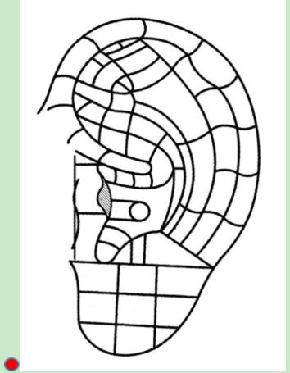
A. 耳舟2 區和3 區之間 B. 耳輪1 區和2 區之間C. 耳舟1 區和2 區之間 D. 在腕和肘之間[答案]C解析：這道題考的是風溪穴的定位。風溪穴在耳舟區域，它介於耳輪一區指穴和耳輪二區腕穴之間。
5.[多選題]關於耳尖穴，描述正確的有：A. 可以退熱 B. 在耳廓向前對折的上部尖端處C. 可以抗過敏 D. 可以止癢[答案]ABCD解析：我們來一起複習一下耳尖穴的定位：耳尖穴位于耳廓向前對折的上部尖端處，即耳輪六區、七區的交界處。耳尖穴是臨床最常用的耳穴放血部位之一，它具有清熱瀉火、解痙止痛、平肝潛陽的功效，它的臨床應用範圍覆蓋多種常見病症。魏老師在上課總結了耳尖穴的四大療效：第一退熱，第二止癢，第三止痛，第四抗過敏。
第三部分 問題答疑1.隨著課程的深入，目前在論壇上看到最多的問題是線上問診。那在這裡統一回答一下：大家線上上因為沒有辦法望聞問切進行診斷，所以無法回答大家的問診。這裡先跟大家說聲抱歉，如果大家有需要的話，可以到線下看診，線上就不再一一回復了。
答：這個問題問得非常好。因為在未來的第四講輔導課裡邊，我也特別提到了這個問題。看來大家思考很深入，問的問題都很超前。在耳朵上，有的穴位它佔用了一個區域，有的穴位是一個點。所以您上邊提到的耳舟裡的穴位——指、腕、肘、肩、鎖骨，這五個穴位都是區域，只有風溪穴是一個點。
我給大家截兩個圖可能更明確一點：如下圖所示，耳舟一區對應著指穴，二區對應著腕穴，以此類推，也就是說指穴是一個區域，對不對？
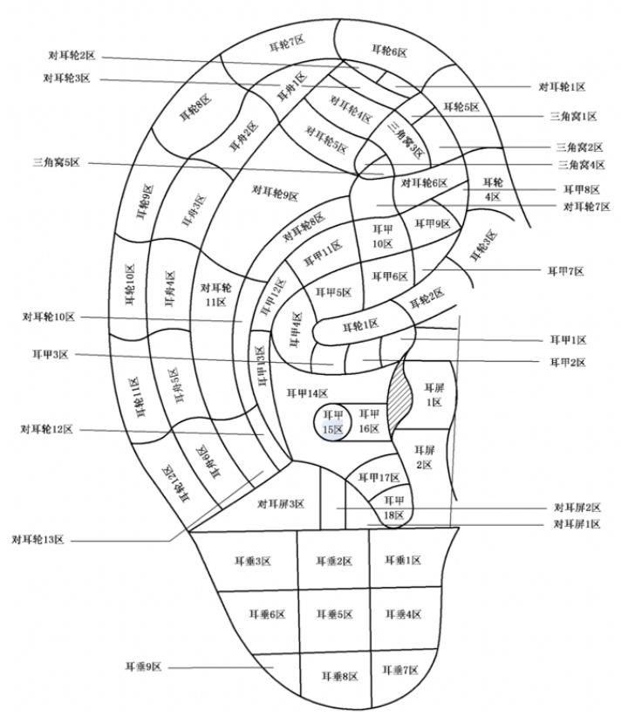
2.2026.6.29，孫自強，男，廣東，東莞，在今天課程文稿中：“耳舟6 區6 穴中，以人體解剖命名的有：指、腕、肘、肩、鎖骨，其實除了風溪就都是以人體解剖結構命名的。然後風溪，這個聽起來有點中毉範的名字，就是耳舟裏唯一一個穴位了。”關于這段話的理解，存在歧義，請問耳舟6 個6 穴中，這裏介紹了6 個區和1 個穴？還是介紹了6 個區6 個穴？耳輪12 區13 穴同樣也有類似的疑問現在我們看右側的這個圖，從圖上看到風溪穴它不在任何一個區域，它是在耳舟的一區和二區之間，也就是指穴和腕穴之間的那個點。不知道這個解釋有沒有更清晰一點。
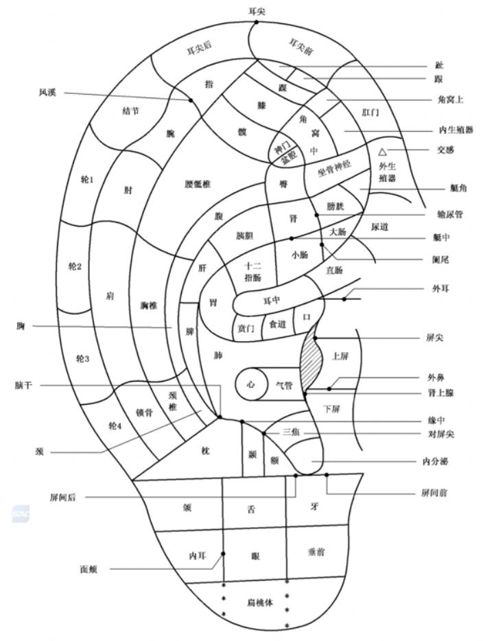
3.2026.6.29，邵同學，男，浙江嘉興。耳尖前的文字：關於治療感冒，這個主要是因爲穴位的內側面有一個經驗穴感冒點。但反而是耳尖前這個穴位本身，很少用來治感冒的。視頻講解裏說耳尖前是常用的，以哪個爲準？
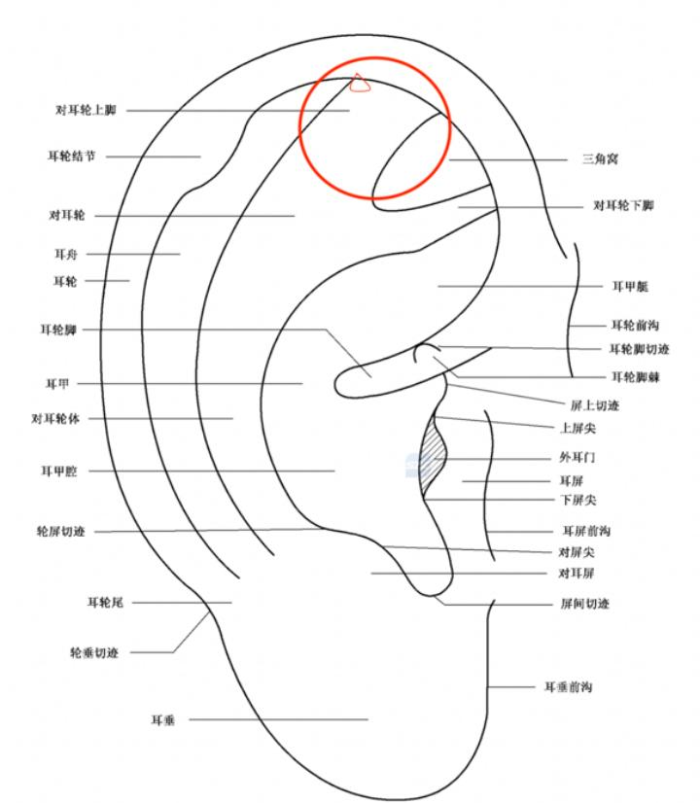
答：好，我們先來看一下感冒點這個穴位。首先感冒點它是一個經驗穴，它不在國標的穴位當中。在經驗用穴中，老師的意思應該是：感冒點是常常被用來治療感冒的耳穴。在經驗穴的描述中，它的定位通常是對耳輪上腳上緣的微前方耳輪邊部。大家可以看到上圖，我用圓圈圈出了對耳輪上角，用三角形圈出了感冒點這個位置。它就是在耳尖前這個穴位的區域裡邊，但是它又是一個單獨的、經常被用來治療感冒的經驗穴。希望這張圖能更清晰地展示感冒點這個穴位。
4.四川成都，田千，關於耳輪分區的問題，不知道兩個區域之間如何劃分界限，沒有明顯的標誌嗎，比如直腸和尿道，那在這個之間或者劃線上，究竟怎麼判斷屬於哪個具體區域，而且對於每個人耳朵大小不同，這個分區隻能大概估算吧，不像穴位有骨度分寸可以相對劃分清楚答：這個問題非常好啊，一看就是認真做作業後才能發出的感歎。確實，分區有一定的簡便取穴法，但不是每個穴位都有。通常我們先會做幾個定點，然後再進行分區。
舉個例子，如果我想畫直腸和尿道這兩個穴位，怎麼簡便取穴？那首先我會先找到外生殖器穴，這個穴位的上緣正好與對耳輪下腳上緣平行，然後再找到耳輪腳切跡，將耳輪腳切跡到對耳輪下腳上緣均分成三等份，這樣耳輪二區到耳輪四區的穴位就找到了。
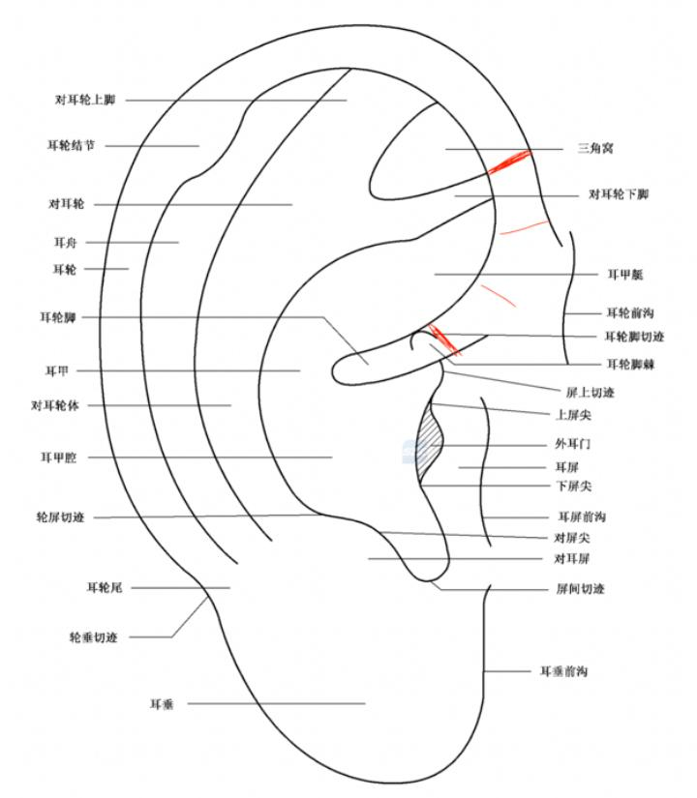
大家可以看一下下圖，我用紅色的畫線把這個四個區域區分開了，特別是上邊和下邊——我說的簡便取穴的這兩個點我是加粗的，然後把它分成三等份，就能看到這四個區域了。這個三等份就是你說的“骨度分寸”。因為有的人耳朵大，這三等份的區域就大；有的人耳朵小，這三等份的區域就小。不知道有沒有說清楚，大家如果有問題還可以在論壇裡面留言，我們再討論。
5.老師您好。課中說到腕國標定位時提到“在平面圖上，指區和腕區的邊界線和對耳輪上腳之間的關系，在平面圖上是同一條線。這也是我們在真人實操的時候，需要注意的一個點。意思是說在真人耳朵上，他們三者也是要在同一條線上嗎？
答：這個也是一個簡便取穴的方法之一。也就是說，如果在真人耳朵上想要快速找到指區和腕區，我們只要找到對耳輪上腳的邊緣，就能快速定位指區和腕區了。那“指區與腕區相連的那條線與對耳輪上腳下緣持平”什麼意思呢？可能用言語比較抽象，我畫了一張圖在下邊，下圖我用紅色的線簡單地畫了一下，大家看看是不是能夠理解：這個指和腕的中間連的線，和對耳輪上腳的底線平行。
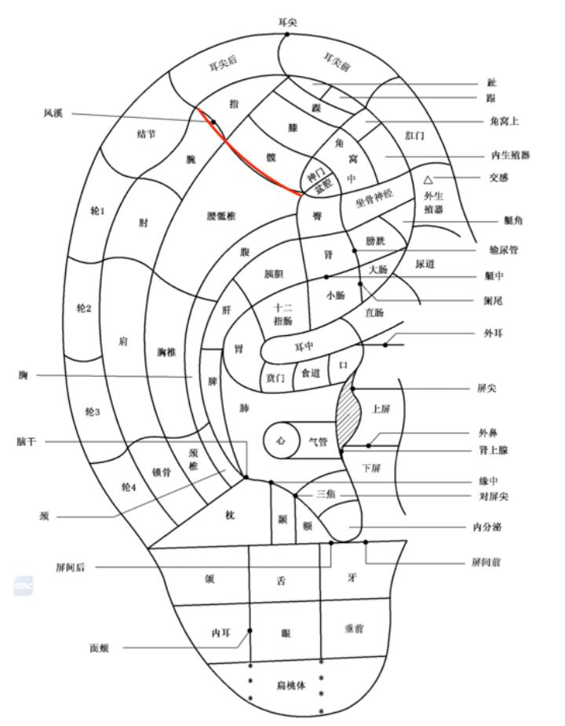
好的，今天的課就到這裡，謝謝大家的收聽，我們下節課再見。

